**JEL**



**LAPORAN KEGIATAN**

**PENGUATAN PENGELOLAAN JURNAL**

**JURUSAN TEKNIK ELEKTRO**

Mardiyono, S. Kom., M. Sc.

NIP.197403112000121001

Didanai oleh DIPA Polines Tahun 2018

MAK : 2642.002.001.004.D.521211

Anggaran : BOPTN

POLITEKNIK NEGERI SEMARANG

2018

**HALAMAN PENGESAHAN**

|  |  |  |  |
| --- | --- | --- | --- |
| 1. | Judul | : | Penguatan Pengelolaan Jurnal Jurusan Teknik Elektro |
| 2. | Acuan | : | Peningkatan tindak lanjut hasil penelitian terapan dalam bentuk publikasi dan HaKI |
| 3. | Pembiayaan   1. Pagu yang digunakan 2. MAK 3. Anggaran | :  :  : | Rp 9.000.000,00  2642.002.001.004.D.521211 (Rp 9.000.000,00)  BOPTN |
| 4. | Ketua Pelaksana Kegiatan   1. Nama 2. Jenis Kelamin | :  : | Mardiyono, S. Kom., M. Sc.  L |
|  | 1. NIP 2. Jabatan Struktural 3. Jabatan Fungsional | :  :  : | 197403112000121001  -  Lektor Kepala |
|  | 1. Unit Pelaksana Kegiatan | : | Teknik Elektro |
| 4. | Pelaksanaan   1. Bulan 2. Tempat | :  :  : | Juli s.d Oktober 2018  Politeknik Negeri Semarang |
| 5. | Target yang diharapkan   1. Luaran 2. Dampak yang timbul | :  : | 2 jurnal diproses sistem Sinta melalui sistem Arjuna  IKU 9 Peningkatan jumlah publikasi pada jurnal ilmiah terakreditasi nasional  IKU 10 Peningkatan jumlah publikasi ilmiah pada jurnal internasional terindeks |

Semarang, 10 Desember 2018,

Menyetujui Ketua Pelaksana

Ketua Jurusan Teknik Elektro

Dr. Amin Suharjono, S.T., MT. Mardiyono, S. Kom., M. Sc.

NIP. 197210271999031002 NIP. 197403112000121001

Menyetujui, Mengetahui,

Wadir Umum & Keuangan Wadir Akademik

Saniman Widodo, S.E., M.M Ir. Endro Wasito, M. Kom.

NIP. 196202191990031001 NIP.196104241989031001

Mengetahui

Direktur

Ir. Supriyadi, M.T.

NIP. 195909061987031002

# KATA PENGANTAR

Puji syukur kami panjatkan kepada Allah SWT atas karunianya sehingga laporan kegiatan Penguatan Pengelolaan Jurnal Jurusan Teknik Elektro sudah dapat diselesaikan. Tujuan dari kegiatan ini meliputi menyelenggarakan Forum Grup Discussion (FGD) dengan topik penulisan makalah hasil penelitian berkualitas dan pengelolaan jurnal dalam uoaya melengkapi persyaratan-persyaratan penilaian jurnal pada sistem Arjuna supaya terindeks SINTA. Kegiatan ini telah berhasil membuat 2 jurnal yang sudah terindeks SINTA yaitu JTET dan JAICT serta telah menghasilkan luaran 80 dosen mengikuti FGD penulisan artikel hasil penelitian, dan 3 jurnal mengikuti FGD pengelolaan jurnal menuju akreditasi SINTA.

Pada kesempatan ini pula kami juga mengucapkan terima kasih kepada pihak-pihak yang telah membantu terselesainya kegiatan ini antara lain:

1. Direktur Politeknik Negeri Semarang.
2. Wakil Direktur Bidang Akademik.
3. Wakil Direktur Umum dan Keuangan.
4. Ketua Jurusan Teknik Elektro
5. Dosen-dosen Prodi Teknik Informatika Jurusan Teknik Elektro

Semoga kegiatan ini memberikan manfaat kepada institusi Polines khususnya Jurusan Teknik Elektro untuk peningkatan/penguatan jurnal Jurusan Teknik Elektro.

Hormat kami,

Mardiyono, S. Kom., M. Sc

Ketua Panitia

# DAFTAR ISI

KATA PENGANTAR 3

DAFTAR ISI 4

DAFTAR LAMPIRAN 5

BAB 1. PENDAHULUAN 6

1.1. Latar Belakang 6

1.2. Maksud dan Tujuan 6

BAB 2. PELAKSANAAN KEGIATAN 7

2.1. Mekanisme Pelaksanaan Kegiatan 7

2.2. Pelaksanaan Kegiatan 7

2.3. Pemanfaatan Sumber Daya 13

BAB 3. LUARAN YANG DICAPAI 18

3.1. Luaran Kegiatan (Output) 18

3.2. Indikator Kinerja 18

BAB 4. PERMASALAHAN YANG DIHADAPI DAN PEMECAHANNYA 20

4.1. Permasalahan yang Dihadapi 20

4.2. Pemecahan yang Dilakukan 20

BAB 5. PENUTUP 21

5.1. Kesimpulan 21

5.2. Rekomendasi 21

LAMPIRAN 22

Lampiran 1 : Foto Kegiatan 23

Lampiran 1 : SK Panitia 23

Lampiran 3 : Materi FGD 24

# DAFTAR LAMPIRAN

Lampiran 1 : Foto Kegiatan 22

Lampiran 1 : SK Panitia 23

Lampiran 3 : Materi Publikasi Ilmiah 24

# BAB 1. PENDAHULUAN

## Latar Belakang

Berbagai permasalahan yang dihadapi oleh pengelola jurnal jurusan Teknik Elektro meliputi ketersediaan naskah yang bermutu, keberlanjutan pengelolaan terbitan berkala ilmiah, dan jurnal yang belum terindeks ke Science and Technology Index (SINTA). Naskah yang bermutu sangat ditentukan oleh kemampuan dosen atau peneliti dalam mempublikasikan hasil penelitiannya berupa makalah yang memenuhi kaidah-kaidah penulisan ilmiah yang layak diterbitkan pada jurnal nasional terakreditasi atau jurnal internasional bereputasi. Ketersediaan naskah untuk diterbitkan oleh jurnal masih sangat terbatas dan memerlukan upaya dari pengelola jurnal untuk mempromosikan jurnalnya agar dikenal oleh para penulis. Jurnal yang dimiliki oleh Jurusan Teknik Elektro telah diindeks oleh lembaga pengindeks nasional SINTA. Satu jurnal telah terindeks SINTA 4 yaitu JTET, sedangkan dua jurnal lainnya belum terindeks SINTA yaitu Orbith dan JAICT. Dua jurnal tersebut sudah diajukan ke SINTA melalui Sistem Arjuna tetapi masih belum memenuhi kualifikasi sehingga perlu diadakan perbaikan dan pengajuan kembali agar bisa terindeks pada SINTA.

Kegiatan ini sesuai dengan sasaran strategis Renstra Polines no 2 tentang meningkatnya publikasi karya ilmiah dan karya kreatif-inovatif sivitas akedemika pada program utama peningkatan tindak lanjut hasil penelitian terapan dalam bentuk publikasi dan HaKI. Indikator kinerja yang dipenuhi yaitu jumlah publikasi pada jurnal ilmiah terakreditasi nasional dan jumlah publikasi pada jurnal internasional terindeks. Kegiatan ini akan menyiapkan persyaratan kelengkapan jurnal Teknik elektro untuk bisa didaftarkan kembali ke system Arjuna dan bias lolos terindeks di SINTA, serta memberikan pembekalan-pembekalan pada dosen-dosen Teknik Elektro untuk menghasilkan makalah yang siap dipublikasikan pada jurnal nasional terakreditasi/ terindeks SINTA dan internasional terindeks. .

## Maksud dan Tujuan

Tujuan kegiatan peningkatan kapasitas jurnal Jurusan Teknik Elektro adalah:

1. Menyelenggarakan Forum Grup Diskusi (FGD) pada penulisan makalah hasil penelitian berkualitas .
2. Menyelenggarakan Forum Grup Diskusi (FGD) pengelola jurnal dalam upaya melengkapi persyaratan-persyaratan penilaian jurnal pada sistem Arjuna supaya terindeks ke SINTA.

# BAB 2. PELAKSANAAN KEGIATAN

## Mekanisme Pelaksanaan Kegiatan

Mekanisme kegiatan ini meliputi rapat koordinasi(1 kali) panitia kegiatan untuk membahas pelaksanaan kegiatan beserta penanggung jawabnya. Kemudian dilakukan Forum Diskusi Grup (FGD) Dosen-Dosen 1 kali tentang penulisan makalah hasil penelitian agar bisa dipublikasikan pada jurnal nasional terakreditasi nasional atau internasional. Kegiatan selanjutnya FGD pengelola jurnal Teknik Elektro dilakukan 1 kali tentang sharing persyaratan penilaian jurnal agar terindeks SINTA melalui sistem Arjuna. Hasil-hasil dari FGD dibahas dalam rapat monitoring dan evaluasi(1 kali) untuk mengetahui perkembangan penilaian evaluasi diri dari pengelola jurnal dan pembuatan draft makalah yang siap dipublikasikan. Pada bagian akhir dilakukan rapat penyusunan laporan akhir(1 kali) untuk mengevaluasi kegiatan dan sejauh mana kapasitas dari jurnal Teknik Elektro dan publikasinya mengalami peningkatan.

## Pelaksanaan Kegiatan

Pelaksanaan kegiatan diawali dengan rapat koordinasi yang dilaksanakan pada Senin, 1 Oktober 2018 melibatkan panitia yang terdiri dari para dosen dan administrasi kegiatan. Pada rapat ini disepakati pelaksanaan tahapan kegiatan beserta penanggung jawabnya meliputi :

1. Liliek Triyono, S.T., M. Kom. sebagai penanggung jawab (PJ) FGD Pengelola Jurnal
2. Slamet Handoko, S. Kom., M. Kom sebagai penanggung jawab FGD Penulisan Artikel Hasil Penelitian Dosen

Pada rapat ini dirumuskan pula deskripsi tugas masing-masing panitia sebagai berikut :

1. Kajur T. Elektro memberikan arahan pada setiap FGD dan koordinasi.
2. Ketua kegiatan mengkoordinasikan seluruh pelaksanaan kegiatan.
3. Sekretaris mengkoordinasikan kelengkapan administrasi kegiatan dibantu administrasi.
4. PJ FGD mengkoordinasikan kegiatan-kegiatan FGD dan memandu jalannya diskusi.
5. Administrasi membantu ketua dan sekretaris menyiapkan kelengkapan administrasi seperti undangan, daftar hadir, konsumsi, SPJ dan laporan.

Pada pelaksanaan FGD Penulisan Artikel Hasil Penelitian Dosen dilakukan pada Kamis, 16 Agustus 2018. Kegiatan ini dimajukan karena bersamaan dengan kedatangan World Class Professor yaitu Prof. Dr. Anton Prabuwono dari Universitas King Abdul Aziz Arab Saudi. Materi yang disampaikan mengenai kiat-kiat menulis hasil penelitian pada jurnal Internasional. Dokumentasi dari kegiatan FGD dengan paparan materi tersebut diperlihatkan pada Gambar 1 dan Gambar 2.

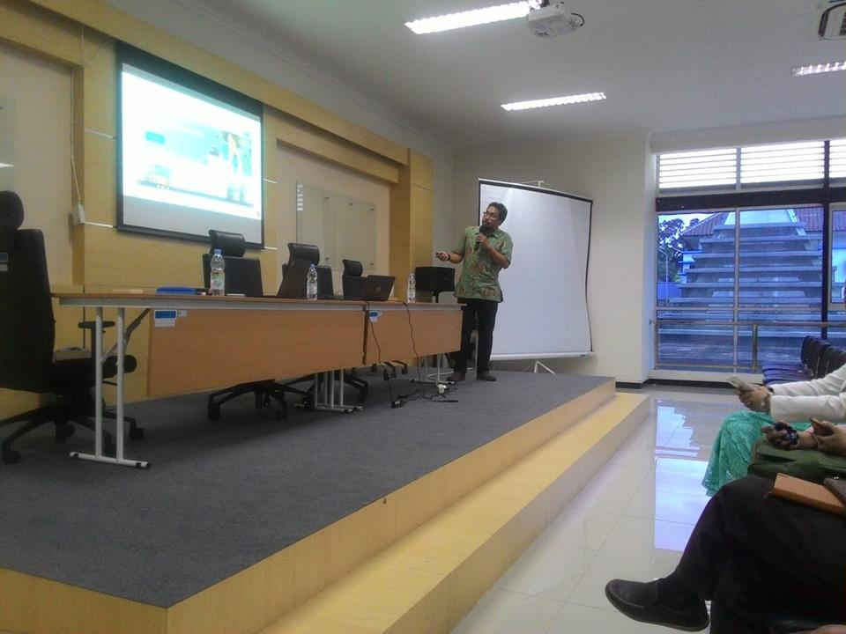

Gambar 1. Prof. Dr. Anton Prabuwono Memberi Paparan Penulisan Artikel Ilmiah

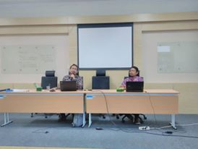

Gambar 2. Sharing dan Tanya Jawab

Pada acara tersebut Prof. Dr. Anton Prabuwono mengulas tentang kiat-kiat menulis artikel dengan bahasa Inggris mulai dari abstrak sampai dengan kesimpulan yang diperlihatkan pada Gambar 1. Beberapa contoh artikel diulas dari pengindeks jurnal doaj.org yang terkait dengan tema vokasi yang sangat relevan dengan Politeknik Negeri Semarang. Pada sesi tanya jawab, banyak peserta yang antusias menanyakan ke pemateri tentang membuat artikel dari hasil penelitian maupun Tugas Akhir mahasiswa diperlihatkan pada Gambar 2.

FGD selanjutnya adalah pengelola jurnal yang melibatkan 3 pengelola jurnal dari jurusan Teknik Elektro yaitu ORBITH, JTET, dan JAICT yang dilaksanakan Jumat, 26 Oktober 2018. Dalam FGD tersebut dilakukan sharing tentang kebijakan pengelolaan jurnal untuk dipublikasikan menggunakan sistem OJS (Open Journal System). Dalam kegiatan FGD ini pula disampaikan tentang kebijakan akreditasi jurnal dari Sinta 1 s.d Sinta 6. Jurnal akan terakreditasi Sinta diharuskan untuk memenuhi berbagai persyaratan yang tercantum dalam lembar evaluasi penilaian jurnal serta didaftarkan dalam sistem Arjuna (<http://arjuna.ristekdikti.go.id/>). Setelah melihat berbagai macam kriteria yang harus dipenuhi oleh jurnal maka diputuskan untuk menambahkan beberapa kelengkapan jurnal meliputi akun Google Scholar, halaman statistik, dan pengawalan untuk pendaftaran di Arjuna supaya terakreditasi Sinta. Berikut adalah hasil pencapaian masing-masing jurnal terkait dengan akun Google Scholar dan Statistik (statcounter).

1. Akun Google Scholar JTET

Link: <https://scholar.google.co.id/citations?user=dwGJ9AIAAAAJ&hl=id>

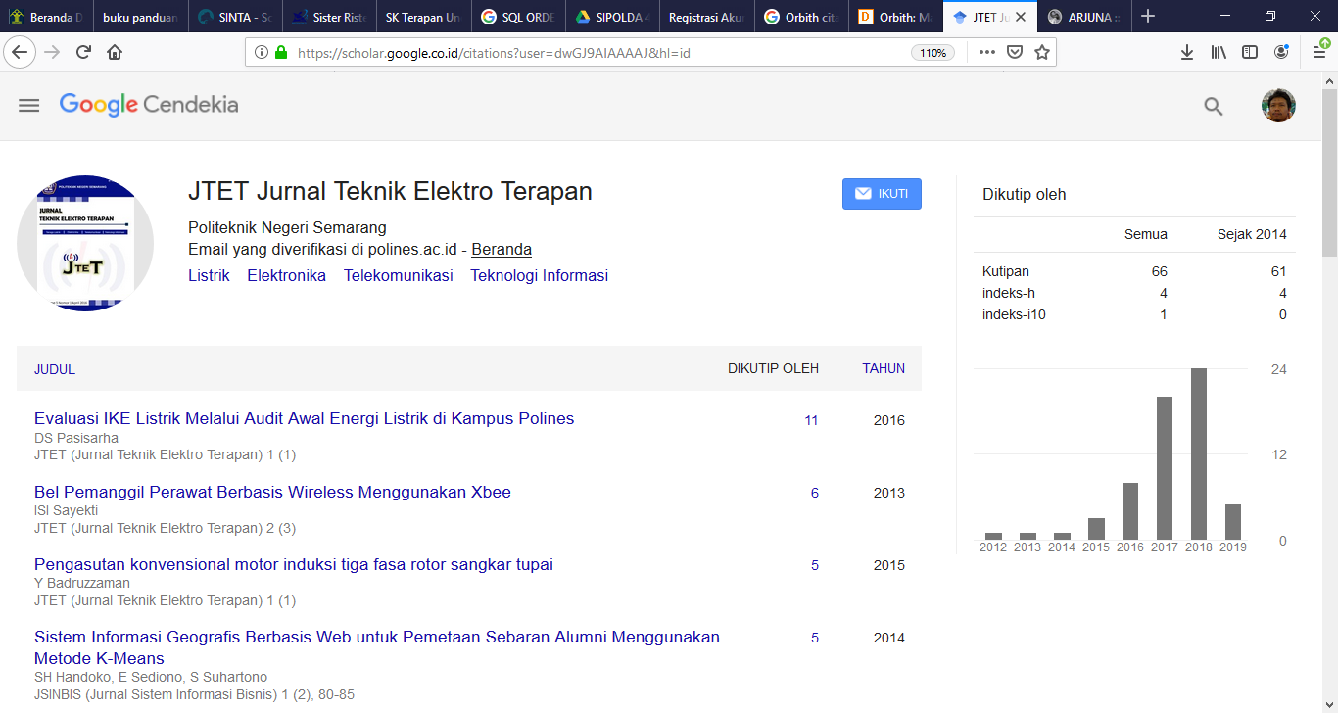

Gambar 3. Akun Google Scholar JTET

Gambar 3 adalah akun Google Scholar yang dimiliki oleh jurnal JTET. Total kutipan yang telah dicapai mencapai 66, dengan indeks-h 4, dan indeks-i10 sebanyak 1. Pencapaian ini sudah cukup bagus digunakan sebagai syarat untuk menaikan level akreditasi menjadi Sinta 3 ke atas. Dalam kriteria penilaian dampak ilmiah, jumlah kutipan/sitasi di atas 25 termasuk kategori tinggi dan memperoleh nilai 5. Selanjutnya dilakukan penambahan fitur pencatatan pengunjung (statistik) menggunakan situs statcounter.com. Tampilan hasil pencatatan pengunjung JTET diperlihatkan pada Gambar 4.

Link: https://statcounter.com/p10961749/summary/?account_id=5436208& login_id=2&code=13d06c6e4b42405f61503432134f64b7&guest_login=1

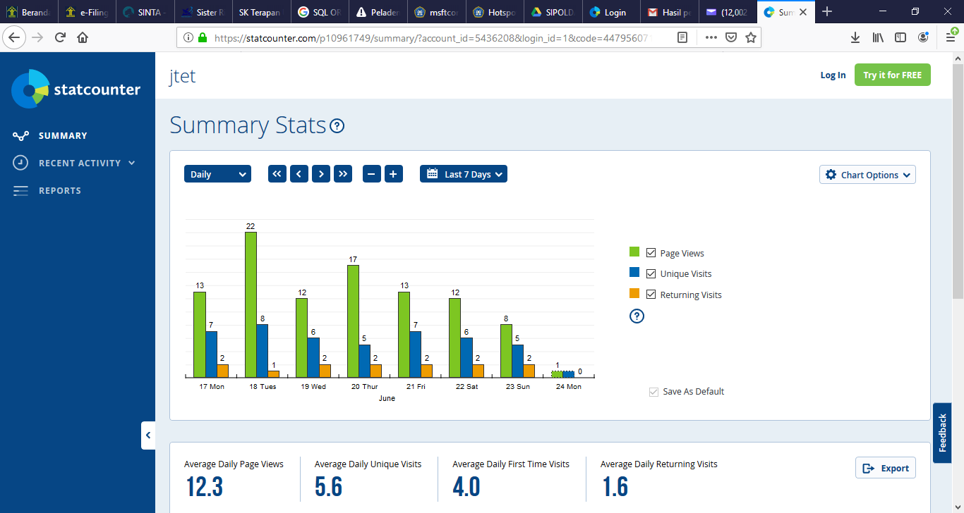

Gambar 4. Tampilan Statistik Jurnal JTET

Gambar 4 menunjukkan tampilan statistik dari jurnal JTET yang menunjukan jumlah pengunjung dari total sampai dengan rata-rata per hari. Pada parameter rata-rata pengunjung unik harian menunjukkan nilai 5.6. Hasil ini akan memperoleh nilai 1 sesuai dengan matrik evaluasi penilaian jurnal pada item jumlah kunjungan unik pelanggan. Hal ini memerlukan usaha keras untuk mempromosikan situs jurnalnya agar banyak dikunjungi oleh para penulis dan pembaca artikel jurnal ilmiah.

1. Akun Google Scholar JAICT

Link : https://scholar.google.co.id/citations?user=rksYpqgAAAAJ&hl=id&authuser=1

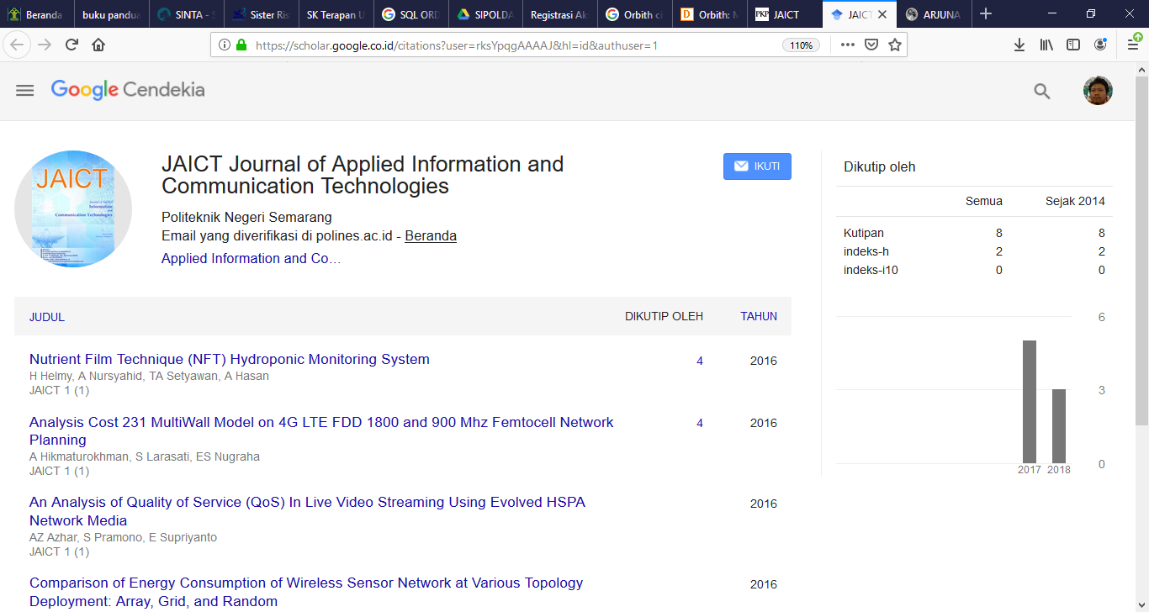

Gambar 5. Akun Google Scholar JAICT

Gambar 5 menjelaskan tentang akun Google Scholar pada jurnal JAICT. Jumlah makalah yang mengutip jurnal ini sebanyak 8 dan mempunyai indeks-h sebanyak 2. Sedangkan nilai indeks-10 sejumlah 0. Menurut matrik evaluasi jurnal pada item dampak ilmiah memperoleh nilai sedang dengan jumlah sitasi (6-10). Hal ini memerlukan kerja keras pengelola JAICT untuk meningkatkan jumlah sitasi menjadi di atas 25 agar memperoleh nilai yang tertinggi. Selanjutnya dilakukan penambahan fitur penghitung pengunjung situs jurnal JAICT dengan link : https://statcounter.com/p11425521/summary/?account_id=7083055&login_id=2&code=04b9930aa3ded22720e7dabbec8cc238&guest_login=1

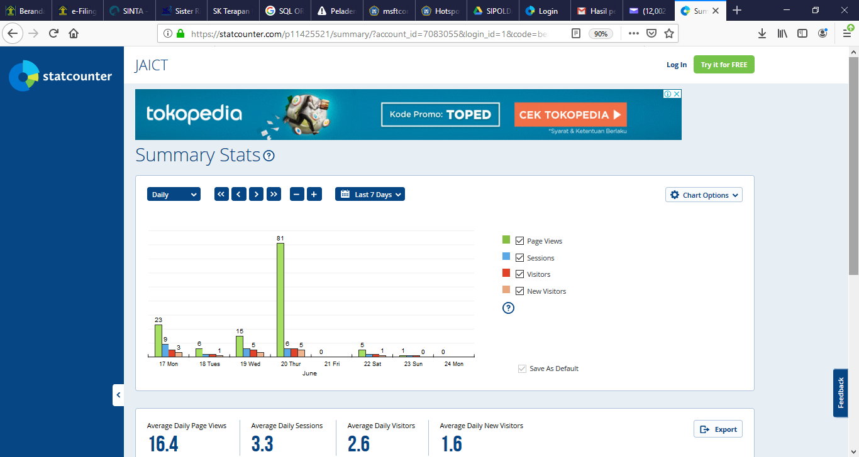

Gambar 6. Tampilan Statistik Jurnal JAICT

Gambar 6 adalah tampilan statistik dari jurnal JAICT yang menunjukan jumlah pengunjung dari total sampai dengan rata-rata per hari. Pada parameter rata-rata pengunjung unik harian menunjukkan nilai 3.3. Hasil ini akan memperoleh nilai 1 sama dengan yang dicapai oleh JTET. Untuk memperoleh hasil maksimal maka diperlukan pengunjung unik harian sebesar lebih dari 50 agar memperoleh nilai 4. Tentunya hal ini memerlukan usaha keras untuk mempromosikan situs jurnalnya agar banyak dikunjungi oleh para penulis dan pembaca artikel jurnal ilmiah. Jurnal JAICT perlu dipromosikan ke internasional melalui berbagai forum penulis dari luar negeri agar memperoleh jumlah penulis, pengunjung unik, dan sitasi yang lebih banyak.

1. Akun Google Scholar Orbith

Link : <https://scholar.google.co.id/citations?user=_PjyI8MAAAAJ&hl=en>

Gambar 7 memperlihatkan akun Google Scholar dari majalah Orbith. Informasi pada akun tersebut menunjukkan bahwa jumlah sitasi yang diperoleh adalah 18 dan indeks-h sebanyak 2. Jumlah makalah yang disitasi lebih dari atau sama dengan 10 (indeks-i10) sebanyak 1. Menurut matrik evaluasi penilaian jurnal maka pencapaian ini mendapatkan nilai cukup (jumlah sitasi 11-25). Pengelola jurnal perlu meningkatkan penyebarluasan artikelnya kepada para komunitas dosen agar semakin banyak melakukan sitasi dari artikel jurnal Orbith.

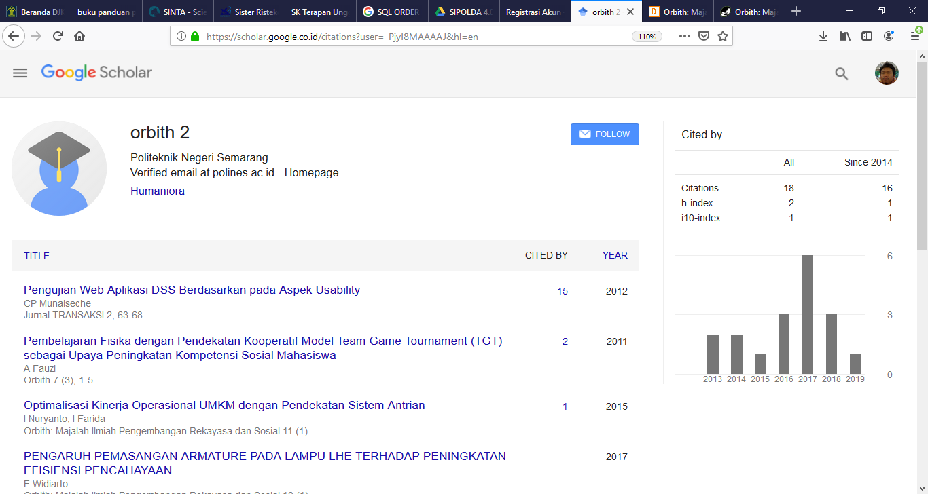

Gambar 7. Akun Google Scholar Orbith

Selanjutnya dilakukan penambahan fitur penghitung pengunjung situs jurnal JAICT dengan link: <https://statcounter.com/p11975342/summary/?account_id=7226863&>

login_id=4&code=52b94f1e26089e5f59e4e5777e187980&guest_login=1

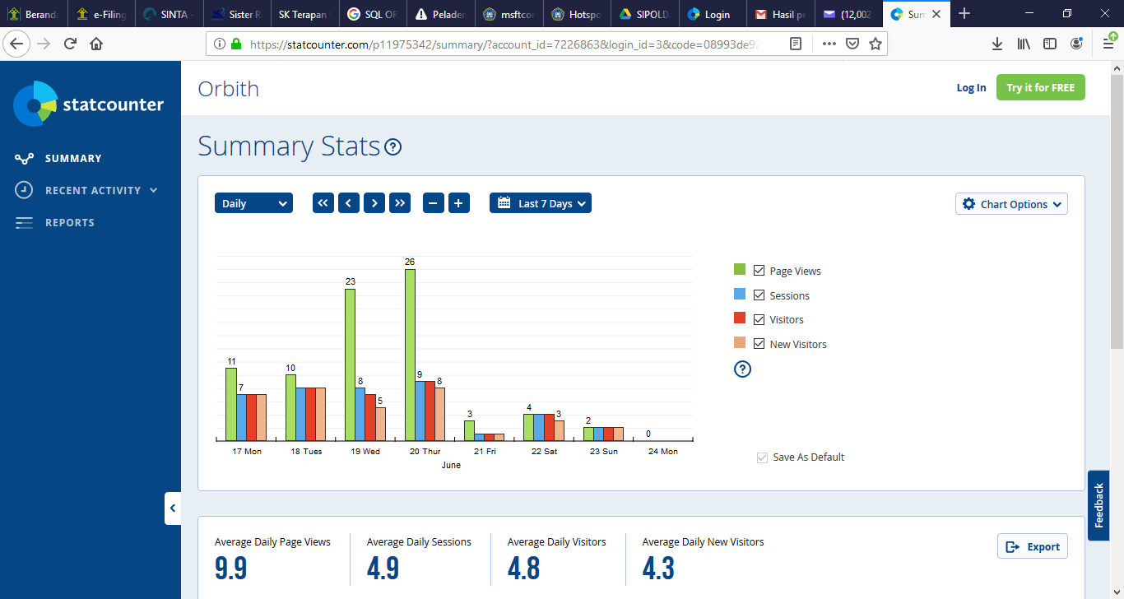

Gambar 8. Tampilan Statistik Jurnal Orbith

Gambar 8 adalah tampilan statistik dari jurnal Orbith yang menunjukan jumlah pengunjung dari total sampai dengan rata-rata per hari. Pada parameter rata-rata pengunjung unik harian menunjukkan nilai 4.9. Hasil ini akan memperoleh nilai 1 sama dengan yang dicapai oleh JTET. Untuk memperoleh hasil maksimal maka diperlukan pengunjung unik harian sebesar lebih dari 50 agar memperoleh nilai 4. Tentunya hal ini memerlukan usaha keras untuk mempromosikan situs jurnalnya agar banyak dikunjungi oleh para penulis dan pembaca artikel jurnal ilmiah.

Selanjutnya pada bagian akhir kegiatan dilakukan Rapat Monitoring dan Evaluasi pada hari Senin 29 Oktober 2018. Tahapan ini memastikan bahwa proses pembuatan akun Google Scholar dan Statistik sudah berhasil dan berjalan dengan baik. Disamping itu dilakukan juga pengecekan untuk proses pendaftaran akun Arjuna dan pengajuan akreditasi ke Sinta. Rapat penyusunan laporan akhir dilakukan pada hari Senin 5 November 2018 untuk pengumpulan bahan-bahan dalam pembuatan laporan akhir untuk diajukan ke SPI dan pencairan sisa dana kegiatan.

Hasil dari kegiatan ini bahwa 2 jurnal Jurusan Teknik Elektro yaitu JTET dan JAICT telah terkareditasi Sinta 4. Data yang didapatkan dari situs Sinta diperlihatkan pada Gambar 9.

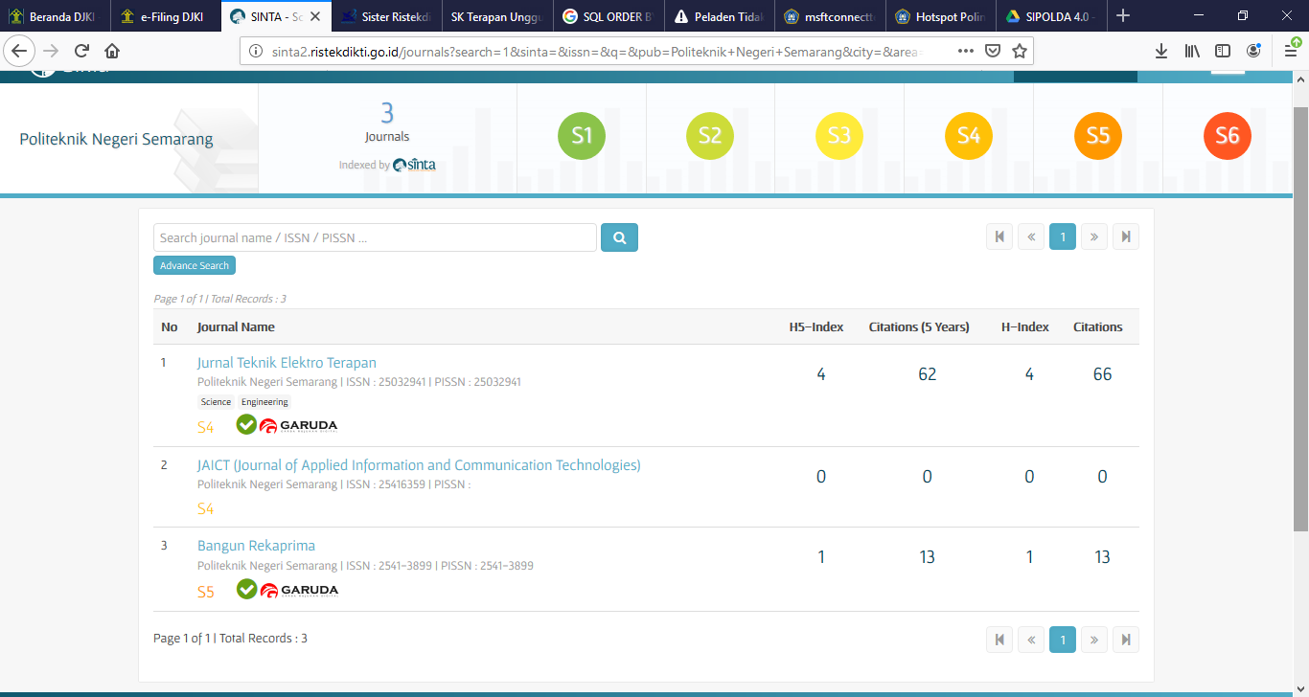

S5

S4

S4

JTET dan JAICT sudah masuk Sinta 4

Gambar 9. Hasil Akreditasi Sinta 4 untuk Jurnal JTET dan JAICT

Gambar 9 menunjukkan penelurusan status jurnal Polines yang terakreditasi Sinta. Hasil penelurusan menunjukkan bahwa terdapat 3 jurnal Polines yang sudah masuk Sinta yaitu JTET, JAICT, dan Bangun Rekaprima. Khusus untuk jurnal Teknik Elektro yaitu JTET dan JAICT sudah masuk Sinta 4, sedangkan jurnal Bangun Rekaprima masuk Sinta 5. Sementara itu jurnal Orbith belum berhasil terakreditasi Sinta. Hasil ini akan ditindaklanjuti dengan mengajukan akreditasi jurnal Orbith kembali pada tahun berikutnya.

## Pemanfaatan Sumber Daya

Kegiatan ini didukung oleh sumber daya manusia dari Jurusan Teknik Elektro yang terdiri dari Ketua Jurusan, Sekretaris Jurusan, para dosen, dan staf administrasi. Pembagian peran SDM dalam kegiatan ini diatur pada Tabel 1:

Tabel 1. Susunan Panitia

|  |  |  |  |
| --- | --- | --- | --- |
| No | Nama | NIP | Peran |
| 1 | Dr. Amin Suharjono, S.T., MT. | 197210271999031002 | Penanggung Jawab |
| 2 | Mardiyono, S. Kom., M. Sc. | 197403112000121001 | Ketua |
| 3 | Syahid, S.T., M. Eng | 198010082005011001 | Sekretaris |
| 4 | Liliek Triyono, S.T., M. Kom. | 198404202015041003 | PJ FGD Dosen Non LK |
| 5 | Prayitno, S. ST., M.T. | 198504102014041002 | PJ FGD Dosen LK |
| 6 | Slamet Handoko, S. Kom., M. Kom. | 197501302001121001 | PJ FGD Reviewer Jurnal |
| 7 | Taufik Yulianto, S.H., M.H. | 197307082005011001 | PJ FGD Pengelola Jurnal |
| 8 | Dra. Endang Triyani, M. Pd. | 196008221989032001 | Anggota (pengelola jurnal Orbith) |
| 9 | Dr. Eni Dwi Wardihani, S.T, M.T. | 197409282000032001 | Anggota (pengelola jurnal JAICT) |
| 10 | Idhawati Hestiningsih, S. Kom., M. Kom. | 197711192008012013 | Anggota (pengelola jurnal JTET) |
| 11 | Haryono | 1967061990031002 | Administrasi |

Tugas atau peran masing- masing panitia dijelaskan sebagi berikut:

1. Kajur T. Elektro memberikan arahan pada setiap FGD dan koordinasi.
2. Ketua kegiatan mengkoordinasikan seluruh pelaksanaan kegiatan.
3. Sekretaris mengkoordinasikan kelengkapan administrasi kegiatan dibantu administrasi.
4. PJ FGD mengkoordinasikan kegiatan-kegiatan FGD dan memandu jalannya diskusi.
5. Administrasi membantu ketua dan sekretaris menyiapkan kelengkapan administrasi seperti undangan, daftar hadir, konsumsi, SPJ dan laporan.

Disamping itu kegiatan ini melibatkan peserta dari 80 dosen Jurusan Teknik Elektro pada FGD penulisan artikel hasil penelitian pada jurnal internasional yang ditunjukkan pada Tabel 2.

Tabel 2. Peserta FGD Publikasi Hasil Penelitian

|  |  |  |  |  |  |
| --- | --- | --- | --- | --- | --- |
| 1 | ABU HASAN, S.T, M.T. | 196506071990031001 | PENATA MUDA | III/a | ASISTEN AHLI |
| 2 | ACHMAD HARDITO, B. Tech, M. Kom | 196307181992031002 | PENATA TINGKAT I | III/d | LEKTOR |
| 3 | ADI WASONO, B.Eng,, M. Eng. | 196401221991031002 | PEMBINA | IV/a | LEKTOR KEPALA |
| 4 | ADI WISAKSONO, S.T, M.M. | 195904141988031004 | PEMBINA TINGKAT I | IV/b | LEKTOR KEPALA |
| 5 | AGUS ADIWISMONO, Drs. MT | 196009131987031001 | PEMBINA | IV/a | LEKTOR KEPALA |
| 6 | AGUS ROCHADI, S.T, M.M. | 196008241988031001 | PENATA | III/c | LEKTOR |
| 7 | AJI HARI RIYADI, S.T, M.T. | 196402141990031001 | PENATA | III/c | LEKTOR |
| 8 | AKHMAD JAMAAH, S.T, M. Eng. | 196203231985031004 | PEMBINA | IV/a | LEKTOR KEPALA |
| 9 | AMIN SUHARJONO, S.T, M.T. Dr. | 197210271999031002 | PENATA | III/c | LEKTOR |
| 10 | AMIR SUBAGYO, Drs, M.M. | 195901121987031001 | PEMBINA | IV/a | LEKTOR KEPALA |
| 11 | ARI SANTOSO, Drs, SST, M. Eng. | 195903101986121002 | PEMBINA | IV/a | LEKTOR KEPALA |
| 12 | ARI SRIYANTO NUGROHO, S.T. | 197409042005011001 | PENATA | III/c | LEKTOR |
| 13 | ARIF NURSYAHID, Drs, M.T. | 196107171986031001 | PEMBINA | IV/a | LEKTOR KEPALA |
| 14 | BAMBANG EKO S, Drs, MMT. | 195612091988031001 | PEMBINA | IV/a | LEKTOR KEPALA |
| 15 | BAMBANG SARJONO, Drs, M.M. | 195507281984031001 | PEMBINA UTAMA MUDA | IV/c | LEKTOR KEPALA |
| 16 | BAMBANG SUPRIYO, BSEE, M.Eng.Sc. Ph.D | 196307071992031005 | PENATA TINGKAT I | III/d | LEKTOR |
| 17 | BANGUN KRISHNA, S.T.M. Eng | 195910111985031004 | PEMBINA TINGKAT I | IV/b | LEKTOR KEPALA |
| 18 | BUDI BASUKI SUBAGIO, ST, M. Eng | 196209111989031002 | PEMBINA | IV/a | LEKTOR KEPALA |
| 19 | BUDI SUYANTO, S.T, M. Eng. | 197610032003121002 | PENATA | III/c | LEKTOR |
| 20 | DADI, S.T, M. Eng. | 196206101986031004 | PEMBINA | IV/a | LEKTOR KEPALA |
| 21 | DAENG SUPRIYADI P, Drs. S.T, M. Eng | 195806091986031001 | PEMBINA | IV/a | LEKTOR KEPALA |
| 22 | DEWI ANGGRAENI, S. Pd. M. Pd. | 198208312005012001 | PENATA MUDA | III/a | ASISTEN AHLI |
| 23 | DJODI ANTONO, B.Tech, M. Eng. | 196312221991031005 | PEMBINA UTAMA MUDA | IV/c | LEKTOR KEPALA |
| 24 | EDDY TRIYONO, Drs, S.T, M.T., Dr. | 195604261984031001 | PEMBINA UTAMA MUDA | IV/c | LEKTOR KEPALA |
| 25 | EDY SUWARTO, Ir. M.T. | 195511211984031002 | PEMBINA UTAMA MUDA | IV/c | LEKTOR KEPALA |
| 26 | EKO SUPRIYANTO, S.T, M.T. | 196902012000121001 | PEMBINA | IV/a | LEKTOR KEPALA |
| 27 | EKO WIDIARTO, S.T, M. Eng. | 195910201987031003 | PEMBINA | IV/a | LEKTOR KEPALA |
| 28 | ENDANG TRIYANI, Dra, M. Pd. | 196008221989032001 | PEMBINA UTAMA MUDA | IV/c | LEKTOR KEPALA |
| 29 | ENDRO WASITO, H., Ir. M. Kom | 196104241989031001 | PEMBINA | IV/a | LEKTOR KEPALA |
| 30 | ENI DWI WARDIHANI, S.T, M.T. Dr. | 197409282000032001 | PENATA | III/c | LEKTOR |
| 31 | HARIS SANTOSA, S.T. M. Si | 196005121986121001 | PENATA | III/c | LEKTOR |
| 32 | HELMY, ST. M. Eng | 197908102006041001 | PENATA MUDA | III/a | ASISTEN AHLI |
| 33 | HERY PURNOMO, Drs, M. Pd. | 195705141986031012 | PEMBINA UTAMA MUDA | IV/c | LEKTOR KEPALA |
| 34 | HERY SETIJASA, S.T, M.T. | 195905041988031001 | PENATA | III/c | LEKTOR |
| 35 | IDHAWATI HESTININGSIH, S. Kom, M. Kom. | 197711192008012013 | PENATA | III/c | LEKTOR |
| 36 | ILHAM SAYEKTI, S.T, M. Kom. | 196209051985031003 | PENATA | III/c | LEKTOR |
| 37 | IMAN SUROSO, Drs, M. Pd. | 196106051987031003 | PEMBINA TINGKAT I | IV/b | LEKTOR KEPALA |
| 38 | ISWANTI, S.Si, M. Sc. | 197912272003122001 | PENATA TINGKAT I | III/d | LEKTOR |
| 39 | JUWARTA, Drs, M.M. | 195908071987031003 | PEMBINA | IV/a | LEKTOR KEPALA |
| 40 | KHAMAMI, S. Ag, M.M. | 197206102000031001 | PEMBINA | IV/a | LEKTOR KEPALA |
| 41 | KURNIANINGSIH, S.T, M.T. | 197904262003122002 | PENATA | III/c | LEKTOR |
| 42 | KUSNO UTOMO, S.T. | 196003281986121001 | PEMBINA | IV/a | LEKTOR KEPALA |
| 43 | LILIEK TRIYONO, ST. M.Kom | 198404202015041003 | PENATA MUDA TINGKAT I | III/b | TENAGA PENGAJAR |
| 44 | LILIK EKO NURYANTO, B. Eng, M. Kom. | 196204061991031002 | PENATA | III/c | LEKTOR |
| 45 | MAKHFUD, Drs, M.T. | 196005061986031001 | PENATA | III/c | LEKTOR |
| 46 | MARDIYONO, S.Kom, M. Sc. | 197403112000121001 | PEMBINA | IV/a | LEKTOR KEPALA |
| 47 | MOCHAMMAD MUQORROBIN, Ir, M. Eng. | 196204201987031002 | PEMBINA UTAMA MUDA | IV/c | LEKTOR KEPALA |
| 48 | MOHAMMAD KHAMBALI, B.Eng, M. Kom. | 196306101991031003 | PENATA | III/c | LEKTOR |
| 49 | MUHAMMAD ANIF, S.T, M. Eng. | 197710092005011001 | PENATA | III/c | LEKTOR |
| 50 | MUHLASAH NOVITASARI MARA, S. SI., M. SI. | 197911252006042001 | PENATA | III/c | LEKTOR |
| 51 | NETTY NURDIYANI, Dra, M. Hum. | 196107101988112001 | PEMBINA | IV/a | LEKTOR KEPALA |
| 52 | PARSUMO RAHARDJO, Drs, M. Kom. | 196008221988031001 | PEMBINA UTAMA MUDA | IV/c | LEKTOR KEPALA |
| 53 | PRAYITNO, S.ST., M.T. | 198504102014041002 | PENATA MUDA TINGKAT I | III/b | TENAGA PENGAJAR |
| 54 | SAMUEL BETA K, Dr, Ing.Tech, M.T. | 196404121996011001 | PEMBINA | IV/a | LEKTOR KEPALA |
| 55 | SARONO WIDODO, S.T, M. Kom. | 196403091991031003 | PEMBINA TINGKAT I | IV/b | LEKTOR KEPALA |
| 56 | SASONGKO, Drs, M. Hum. | 195901191988031001 | PEMBINA TINGKAT I | IV/b | LEKTOR KEPALA |
| 57 | SETYOKO, Ir, M.M. | 196007291988031001 | PEMBINA UTAMA MUDA | IV/c | LEKTOR KEPALA |
| 58 | SIDIQ SYAMSUL HIDAYAT, S.T, M.T., Dr. | 197203112000031002 | PENATA MUDA TINGKAT I | III/b | ASISTEN AHLI |
| 59 | SIHONO, S.T, M. Eng. | 196012281986021001 | PENATA | III/c | LEKTOR |
| 60 | SINDUNG HADWI WS., BSEE, M.Eng. Sc. | 196301251991031001 | PEMBINA | IV/a | LEKTOR KEPALA |
| 61 | SLAMET HANDOKO, S. Kom, M. Kom. | 197501302001121001 | PENATA | III/c | LEKTOR |
| 62 | SLAMET WIDODO, Ir, M. Eng. | 196005101984031001 | PEMBINA TINGKAT I | IV/b | LEKTOR KEPALA |
| 63 | SRI ANGGRAENI KADIRAN, S.T, M. Eng. | 196710171997022001 | PEMBINA TINGKAT I | IV/b | LEKTOR KEPALA |
| 64 | SRI ASTUTI, Dra, M.M. | 196206251988032001 | PEMBINA UTAMA MUDA | IV/c | LEKTOR KEPALA |
| 65 | SRI KUSUMASTUTI, S.T, M. Eng. | 197102102005012001 | PEMBINA | IV/a | LEKTOR KEPALA |
| 66 | SUGIJONO, S.T, M.T. | 195508041984031001 | PEMBINA TINGKAT I | IV/b | LEKTOR KEPALA |
| 67 | SUHENDRO, Drs, M.M. | 195709051988031001 | PEMBINA TINGKAT I | IV/b | LEKTOR KEPALA |
| 68 | SUKAMTO, S.Kom, M.T. | 197101172003121001 | PEMBINA | IV/a | LEKTOR KEPALA |
| 69 | SULISTYO WARJONO, Drs, M. Eng. | 195803061987031001 | PEMBINA UTAMA MUDA | IV/c | LEKTOR KEPALA |
| 70 | SUPRIYATI, S.T. M. Kom. | 196108141988112001 | PENATA | III/c | LEKTOR |
| 71 | SURYONO, S.T, M. Eng. | 196201291989031001 | PEMBINA | IV/a | LEKTOR KEPALA |
| 72 | SUWINARDI, Drs, M.M. | 195508281986031003 | PEMBINA UTAMA MUDA | IV/c | LEKTOR KEPALA |
| 73 | SYAHID, S.T, M. Eng. | 198010082005011001 | PENATA | III/c | LEKTOR |
| 74 | TAUFIQ YULIANTO, S.H, M.H. | 197307082005011001 | PENATA MUDA | III/a | ASISTEN AHLI |
| 75 | THOMAS AGUNG S, S.T, M.T. | 197203292000031001 | PENATA | III/c | LEKTOR |
| 76 | TRI RAHARJO YUDANTORO, S.Kom, M. Kom. | 196810252000121001 | PEMBINA | IV/a | LEKTOR KEPALA |
| 77 | TRIYONO, S.T, M. Eng. | 196009291985031005 | PEMBINA | IV/a | LEKTOR KEPALA |
| 78 | TULUS PRAMUJI. B.Eng. E.E, M.T. | 196306161992011001 | PEMBINA | IV/a | LEKTOR KEPALA |
| 79 | WAHYU SULISTIYO, S.T, M. Kom. | 197704012005011001 | PENATA | III/c | LEKTOR |
| 80 | YUSNAN BADRUZZAMAN, S.T, M. Eng. | 197503132006041001 | PENATA | III/c | LEKTOR |

Sedangkan peserta FGD Pengelola Jurnal dijelaskan pada Tabel 3. Penggunaan sarana dan prasarana pada kegiatan ini meliputi ruang temu jurusan untuk rapat koordinasi dan FGD Pengelola Jurnal, serta Ruang Seminar MST lantai 2 untuk FGD Penulisan Artikel Hasil Penelitian pada Jurnal Internasional. Adapun serapan anggaran yang digunakan dalam kegiatan ini dijelaskan pada Tabel 4.

Tabel 3. Daftar Peserta FGD Pengelola Jurnal

|  |  |  |  |  |  |
| --- | --- | --- | --- | --- | --- |
| 1 | ARI SRIYANTO NUGROHO, S.T. | 197409042005011001 | PENATA | III/c | LEKTOR |
| 2 | BAMBANG SARJONO, Drs, M.M. | 195507281984031001 | PEMBINA UTAMA MUDA | IV/c | LEKTOR KEPALA |
| 3 | ENDANG TRIYANI, Dra, M. Pd. | 196008221989032001 | PEMBINA UTAMA MUDA | IV/c | LEKTOR KEPALA |
| 4 | ENI DWI WARDIHANI, S.T, M.T. Dr. | 197409282000032001 | PENATA | III/c | LEKTOR |
| 5 | HELMY, ST. M. Eng | 197908102006041001 | PENATA MUDA | III/a | ASISTEN AHLI |
| 6 | IDHAWATI HESTININGSIH, S. Kom, M. Kom. | 197711192008012013 | PENATA | III/c | LEKTOR |
| 7 | LILIEK TRIYONO, ST. M.Kom | 198404202015041003 | PENATA MUDA TINGKAT I | III/b | TENAGA PENGAJAR |
| 8 | PRAYITNO, S.ST., M.T. | 198504102014041002 | PENATA MUDA TINGKAT I | III/b | TENAGA PENGAJAR |
| 9 | SASONGKO, Drs, M. Hum. | 195901191988031001 | PEMBINA TINGKAT I | IV/b | LEKTOR KEPALA |

Tabel 4. Biaya yang digunakan



# BAB 3. LUARAN YANG DICAPAI

# Luaran Kegiatan (Output)

Luaran yang dihasilkan pada kegiatan ini meliputi :

1. 3 jurnal Teknik Elektro sudah terdaftar di Arjuna dan 2 Jurnal yaitu JTET dan JAICT sudah terakreditasi Sinta 4.
2. 80 dosen mengikuti FGD penulisan artikel hasil penelitian pada jurnal internasional.
3. 3 pengelola jurnal mengikuti FGD pengelolaan jurnal

# Indikator Kinerja

Acuan yang digunakan pada kegiatan ini adalah meningkatnya publikasi karya ilmiah dan kreatif-inovatif sivitas akademika Indikator yang dicapai adalah IKU 9 Peningkatan jumlah publikasi pada jurnal ilmiah terakreditasi nasional dan IKU 10 Peningkatan jumlah publikasi ilmiah pada jurnal internasional terindeks. Penjabaran dari hasil luaran dan indikator kegiatan dijabarkan pada Tabel 5.

Tabel 5. Indikartor Kinerja

|  |  |  |  |
| --- | --- | --- | --- |
| **No** | **Indikator** | **Base Line (2017)** | **Target**  **(2018)** |
| 1. | Peningkatan jumlah publikasi pada jurnal ilmiah terakreditasi nasional | 6 | 62 |
| 2. | Peningkatan jumlah publikasi pada jurnal internasional terindeks | 12 | 49 |

Tabel 5 menjelaskan tentang capaian kinerja yang dihasilkan melalui kegiatan ini. Indikator yang didukung yaitu peningkatan jumlah publikasi pada jurnal terakreditasi nasional dan internasional terindeks. Data ini dihimpun secara terpusat melalui P3M Politeknik Negeri Semarang tahun 2017 dan 2018. Terdapat peningkatan yang sangat besar dari kedua indikator tersebut. Publikasi jurnal nasional meningkat dari 6 menjadi 62 (10 kali lipat), sedangkan publikasi pada jurnal internasional terindeks meningkat dari 12 menjadi 49 (4 kali lipat). Hal ini disebabkan oleh banyak faktor disamping meningkatnya animo dosen untuk menulis setelah mengikuti pelatihan-pelatihan dan FGD penulisan artikel hasil penelitian, juga tersedianya penghargaan dari lembaga untuk artikel yang telah terbit pada jurnal nasional maupun internasional. Terdapat pula pengukuran kinerja publikasi ilmiah lembaga Polines oleh pengindeks SINTA (Science and Technology Index). Hasil pencapaian Polines menurut SINTA diperlihatkan pada Gambar 10 dan Gambar 11.

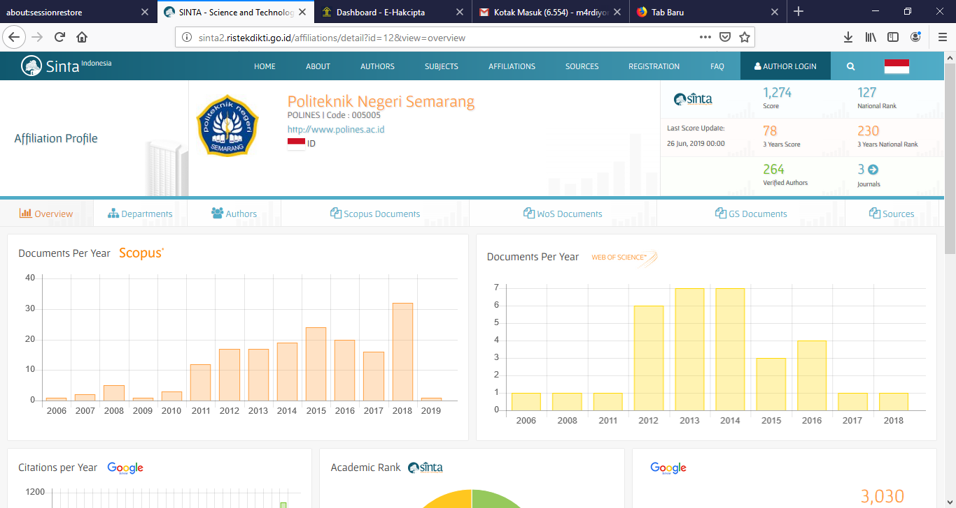

**SINTA Score : 1.274**

**2018**

**32 dokumen**

Gambar 10. Pengukuran Kinerja Publikasi Polines oleh SINTA

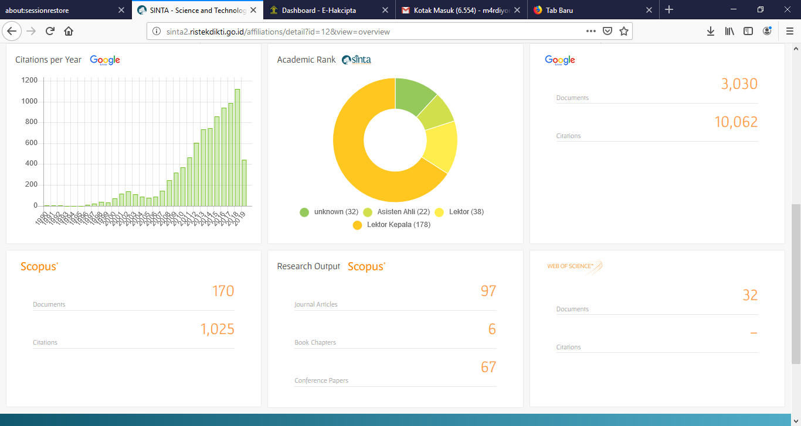

Gambar 11. Pencapaian Polines dalam Publikasi Scopus dan Google Scholar

Pada Gambar 10, pencapaian Polines dalam publikasi ilmiah pengindeks internasional scopus sejumlah 32 dokumen dan secara tren meningkat 100% dari tahun 2017 yang mencapai 16 dokumen. Dengan pencapaian ini maka SINTA score Polines adalah 1,274 dan menempati peringkat 127 nasional. Pencapaian jumlah sitasi Polines pada pengindeks Google Scholar dan Scopus ditunjukkan pada Gambar 11. Jumlah sitasi pengindeks Google Scholar pada tahun 2018 sejumlah 1124 sedangkan jumlah sitasi pada Scopus sejumlah 1025. Jumlah sitasi pada tahun 2018 meningkat dibandngkan pada tahun 2017. Hal ini menunjukkan bahwa terdapat peningkatan prestasi dari publikasi ilmiah oleh para dosen Polines dan harus dipertahankan serta ditingkatkan lagi.

# BAB 4. PERMASALAHAN YANG DIHADAPI DAN PEMECAHANNYA

## Permasalahan yang Dihadapi

Permasalahan utama yang dihadapi pada kegiatan ini adalah belum optimalnya tindak lanjut (*follow up*) dari para dosen untuk menulis makalah dari hasil penelitiannya pada jurnal nasional terakreditasi atau internasional. Beberapa kendala yang dihadapi meliputi kemampuan menulis dari para dosen yang perlu ditingkatkan, belum fokus untuk segera menulis makalah dari hasil penelitian ke jurnal terakreditasi atau internasional, dan bimbingan teknis yang kurang sehingga makalah belum tuntas diselesaikan. Disamping itu kemampuan menulis dalam bahasa Inggris masih sangat minim berdasarkan data jumlah penulis dosen Jurusan Teknik Elektro yang mempublikasikan makalahnya dalam bahasa Inggris masih sekitar 20 dari 80 dosen.

## Pemecahan yang Dilakukan

Memfasilitasi para penulis makalah untuk mengikuti panduan jurnal yang dituju, memberi motivasi dalam setiap FGD yang diikuti serta memberikan informasi penghargaan/reward bagi penulis yang telah mampu mempublikasikan makalahnya pada jurnal terkareditasi/internasional melalui P3M. Sejauh ini hasilnya masih belum memuaskan sehingga perlu ada tindak lanjut kegiatan berupa pendampingan yang lebih intensif lagi dalam bentuk klinik penulisan manuskrip/artikel untuk jurnal internasional.

# BAB 5. PENUTUP

## Kesimpulan

Kegiatan Penguatan Pengelolaan Jurnal Jurusan Teknik Elektro selesai dilaksanakan dan menghasilkan beberapa luaran berupa 2 jurnal sudah terakreditasi Sinta 4, 80 dosen mengikuti FGD penulisan artikel hasil penelitian pada jurnal internasional, dan 3 pengelola jurnal mengikuti FGD pengelolaan jurnal untuk proses akreditasi ke SINTA.

## Rekomendasi

Rekomendasi yang dihasilkan pada kegiatan ini adalah perlu tindak lanjut pendampingan berupa bimbingan teknis penulisan makalah sampai submit ke jurnal bagi penulis-penulis dosen jurusan Teknik Elektro pada jurnal terkreditasi dan internasional. Perlu dilanjutkan kegiatan dalam bentuk klinik manuskrip dan fasilitas penerjemahan makalah ke bahasa Inggris bagi para dosen yang akan mempublikasikan makalahnya pada jurnal internasional.

Semarang, Desember 2018

Ketua Pelaksana

Mardiyono, S. Kom., M. Sc.

NIP. 197403112000121001

# LAMPIRAN

* Foto Kegiatan
* Surat Keputusan Panitia Pelaksana Kegiatan
* Materi FGD (Lembar Evaluasi Jurnal, Kiat Menulis Artikel Jurnal Internasional)
* Daftar Hadir

# Lampiran 1 : Foto Kegiatan

Keterangan Gambar : Paparan Prof. Dr. Anton Prabuwono



Keterangan Gambar : Paparan Prof. Dr. Anton Prabuwono

Keterangan Gambar : Sei Diskusi dan Tanya Jawab

# Lampiran 2 : SK Panitia

# Lampiran 3 : Materi FGD

# Lampiran 4 : Daftar Hadir